- Rueda de Cuidado de Maestras Visitantes
El mensaje de las Maestras Visitantes para enero de 2012 es acerca de cómo podemos cuidar y ministrar mejor a nuestras hermanas. La Hermana Beck dijo: “En realidad, esta obra nunca se termina; es más un modo de vida que una tarea. El servir con fidelidad como maestra visitante es evidencia de nuestro discipulado”.

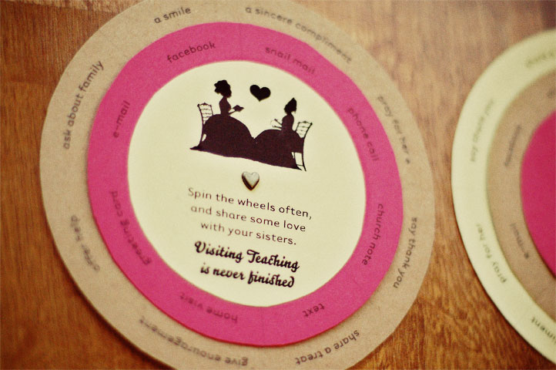
La Rueda de Cuidado de las Maestras Visitantes ha sido diseñada para inspirarnos a cuidar de nuestras hermanas un poco mejor–a pensar cada día en maneras en que podamos contactarnos con ellas, influenciar en ellas y edificar a aquellas que han puesto bajo nuestro cuidado.

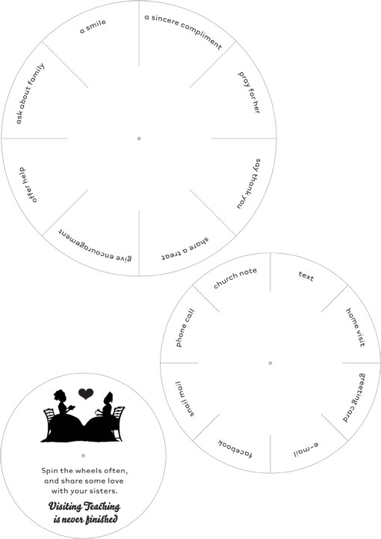
A medida que de vuelta a las dos ruedas exteriores, observe como las diferentes medios de contacto se relacionan con cosas para hacer o decir a las hermanas a quienes visita como Maestra Visitante. Usted puede enviarle un elogio sincero por correo electrónico, ofrecer ayuda a través de un texto, decir gracias en el Facebook, o dar ánimo por medio de una nota que le pase en la Iglesia. ¿Cómo compartir un dulce por correo electrónico? Envíe una receta. ¿Cómo enviar una sonrisa en una nota? ¡Comparta un chiste, o sólo recuérdele de algo fantástico acerca de ella misma!

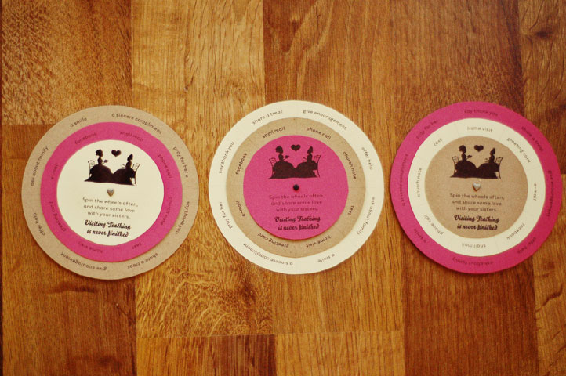
Dele a la rueda una vuelta frecuentemente y vea si hay una manera en que puede acercarse y amar a las hermanas a quienes visita –aun si es tan simple como una oración ofrecida en su favor (lo cual le hará saber que está usted pensando en ella, ¡en cualquiera de los métodos antes mencionados!)

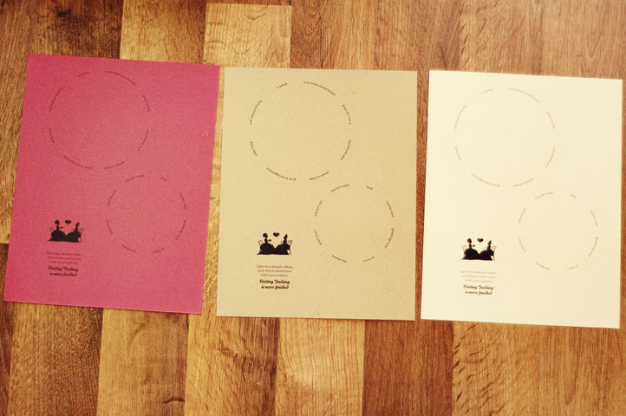Yo imprimí la Rueda de Cuidado de las Maestras Visitantes en tres colores diferentes, luego mezclé y arreglé mis copias de modo que cada rueda lista sea ligeramente diferente. Después de unir todo, inserte un sujetador de papeles (de dos patitas), en medio de las ruedas. También pueden añadir imanes auto-adhesivos en la parte posterior de la rueda, para que se pueda colocar en el refrigerador o en una pizarra de mensajes.
Puede descargar la rueda aquí

English
http://inkablinka.com/2011/12/visiting-teaching-watchcare-wheel.html

